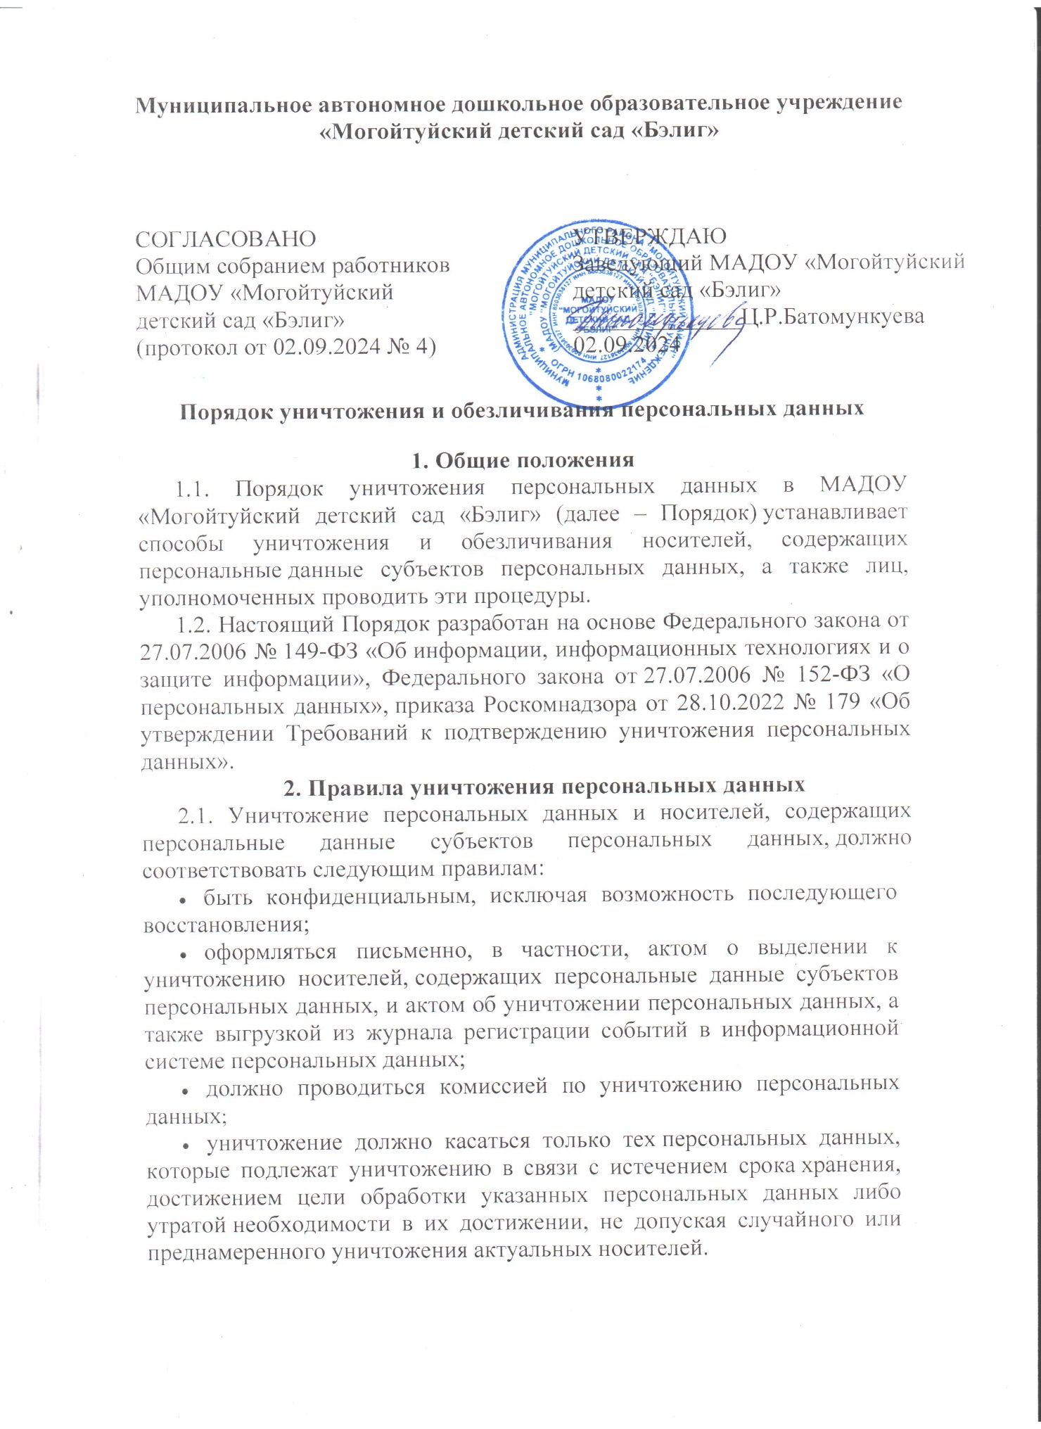

**3. Порядок уничтожения носителей, содержащих персональные данные**

3.1. Персональные данные субъектов персональных данных хранятся не дольше, чем этого требуют цели их обработки, и подлежат уничтожению по истечении срока хранения, достижении целей обработки или в случае утраты необходимости в их достижении, а также в иных случаях, установленных Федеральным законом от 27.07.2006 № 152-ФЗ «О персональных данных».

3.2. Носители, содержащие персональные данные субъектов персональных данных, уничтожаются комиссией по уничтожению персональных данных, утвержденной приказом заведующего МАДОУ «Могойтуйский детский сад «Бэлиг» (далее – Комиссия).

3.3. Носители, содержащие персональные данные субъектов персональных данных, уничтожаются Комиссией в сроки, установленные Федеральным законом от 27.07.2006 № 152-ФЗ «О персональных данных».

3.4. Комиссия производит отбор носителей персональных данных, подлежащих уничтожению, с указанием оснований для уничтожения.

3.5. На все отобранные к уничтожению материалы составляется акт по форме, приведенной в приложении № 1 к Порядку. В акте исправления не допускаются. Комиссия проверяет наличие всех материалов, включенных в акт.

3.6. По окончании сверки акт подписывается всеми членами Комиссии и утверждается ответственным за организацию обработки персональных данных.

3.7. Уничтожение носителей, содержащих персональные данные субъектов персональных данных, производится в присутствии всех членов Комиссии, которые несут персональную ответственность за правильность и полноту уничтожения перечисленных в акте носителей.

3.8. Уничтожение персональных данных, если это допускается материальным носителем, может производиться способом, исключающим дальнейшую обработку этих персональных данных с сохранением возможности обработки иных данных, зафиксированных на материальном носителе.

3.9. Уничтожение носителей, содержащих персональные данные, осуществляется в следующем порядке:

* уничтожение персональных данных, содержащихся на бумажных носителях, осуществляется путем измельчения на мелкие части, исключающие возможность последующего восстановления информации. Измельчение осуществляется с использованием шредера (уничтожителя документов);
* хранящихся на ПЭВМ и (или) на перезаписываемых съемных машинных носителях информации, используемых для хранения информации вне ПЭВМ (флеш-накопителях, внешних жестких дисках, CD-дисках и иных устройствах), производится с использованием штатных средств информационных и операционных систем;
* уничтожение персональных данных, содержащихся на машиночитаемых носителях, которые невозможно уничтожить с помощью штатных средств информационных и операционных систем, производится путем нанесения носителям неустранимого физического повреждения, исключающего возможность их использования, а также восстановления данных, в том числе путем деформирования, нарушения единой целостности носителя.

**4. Порядок оформления документов об уничтожении персональных данных**

4.1. Об уничтожении носителей, содержащих персональные данные, обрабатываемых без средств автоматизации, Комиссия составляет и подписывает акт об уничтожении персональных данных по форме, приведенной в приложении № 2 к Порядку.

4.2. Об уничтожении персональных данных, обрабатываемых с использованием средств автоматизации, Комиссия составляет и подписывает акт об уничтожении персональных данных по форме, приведенной в приложении № 3 к Порядку, а также Комиссия оформляет выгрузку из журнала регистрации событий в информационной системе персональных данных по правилам приказа Роскомнадзора от 28.10.2022 № 179.

4.3. Если обработка персональных данных осуществляется одновременно с использованием средств автоматизации и без использования средств автоматизации, Комиссия по итогам уничтожения таких данных составляет акт об уничтожении персональных данных, соответствующий пунктам 3 и 4 Требований к подтверждению уничтожения персональных данных, и выгрузку из журнала, соответствующую пункту 5 Требований к подтверждению уничтожения персональных данных, утвержденных приказом Роскомнадзора от 28.10.2022 № 179.

4.4. Акты об уничтожении персональных данных подписываются членами Комиссии, уничтожившими данные, и утверждаются заведующим МАДОУ «Могойтуйский детский сад «Бэлиг».

4.5. Акты о выделении документов, содержащих персональные данные субъектов персональных данных, к уничтожению хранятся у ответственного за организацию обработки персональных данных в течение срока хранения, предусмотренного номенклатурой дел, затем акты передаются в архив МАДОУ «Могойтуйский детский сад «Бэлиг».

4.6. Акты об уничтожении персональных данных и выгрузки из журнала регистрации событий в информационной системе персональных данных хранятся у ответственного за организацию обработки персональных данных в течение трех лет с момента уничтожения персональных данных.

**5. Порядок обезличивания персональных данных**

5.1. В случае невозможности уничтожения персональных данных они подлежат обезличиванию, в том числе для статистических и иных исследовательских целей.

5.2. Способы обезличивания при условии дальнейшей обработки персональных данных:

* замена части данных идентификаторами;
* обобщение, изменение или удаление части данных;
* деление данных на части и обработка в разных информационных системах;
* перемешивание данных.

5.3. Ответственным за обезличивание персональных данных является работник, ответственный за организацию обработки персональных данных.

5.4. Решение о необходимости обезличивания персональных данных и способе обезличивания принимает ответственный за организацию обработки персональных данных.

5.5. Обезличенные персональные данные не подлежат разглашению и нарушению  
конфиденциальности.

5.6. Обезличенные персональные данные могут обрабатываться с использованием и без использования средств автоматизации.

5.7. При использовании процедуры обезличивания не допускается совместное хранение персональных данных и обезличенных данных.

5.8. В процессе обработки обезличенных данных в случаях, установленных законодательством Российской Федерации, может производиться деобезличивание. После обработки персональные данные, полученные в результате такого деобезличивания, уничтожаются.